附件3

2023年全国青少年越野滑雪（滑轮）训练营

场地介绍

为满足训练营日常训练要求和运动员日常生活需求，场地首选海拔在1000-1200米、夏季平均气温21-26℃、人流量较少的地方，并配套住宿（带独立卫浴）、餐厅（可供150-200人同时就餐）、健身房（常见器材）、沥青马路和山地土路（可完全封闭、长2公里、宽2米左右）。

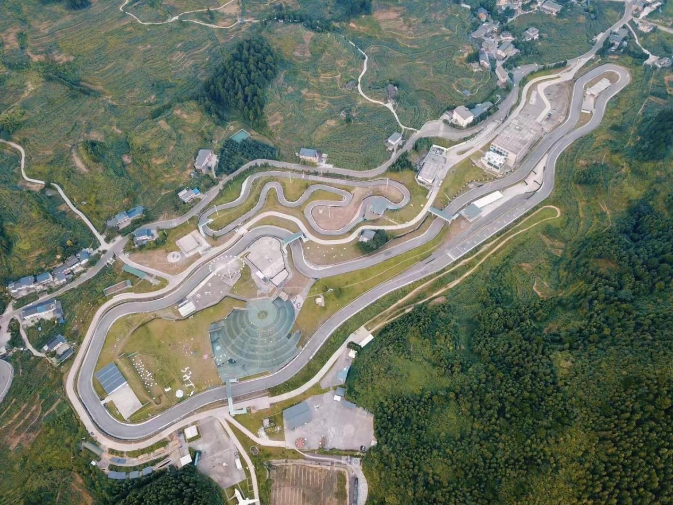

训练场地全景图一

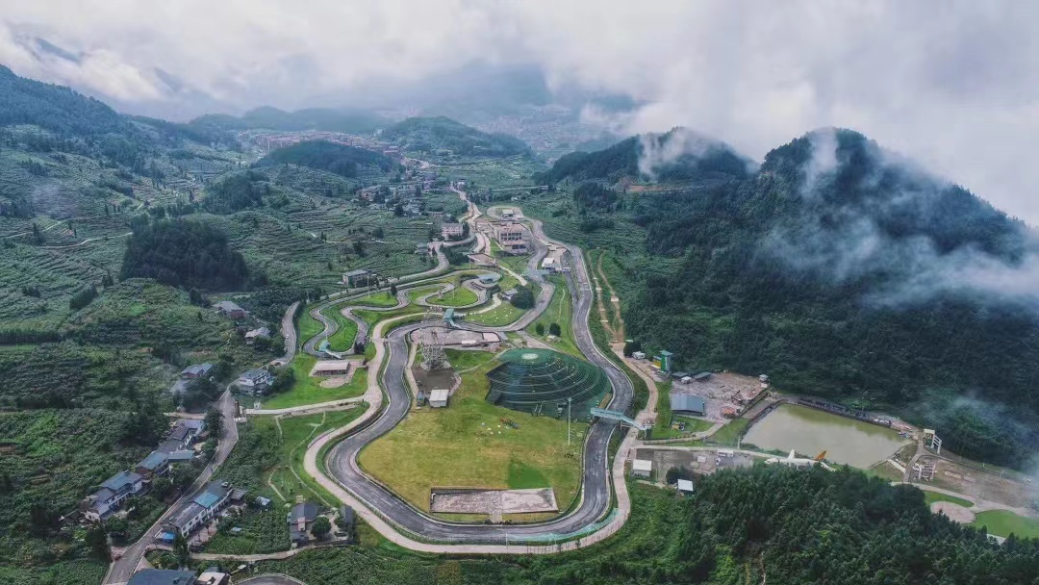

训练场地全景图二

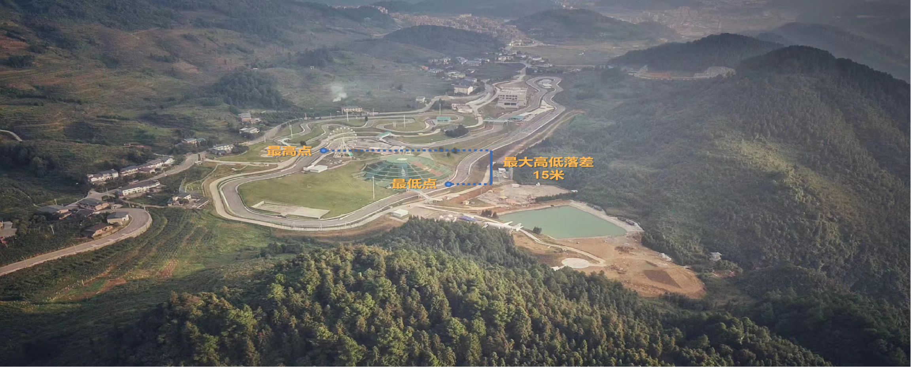

训练场地高低落差

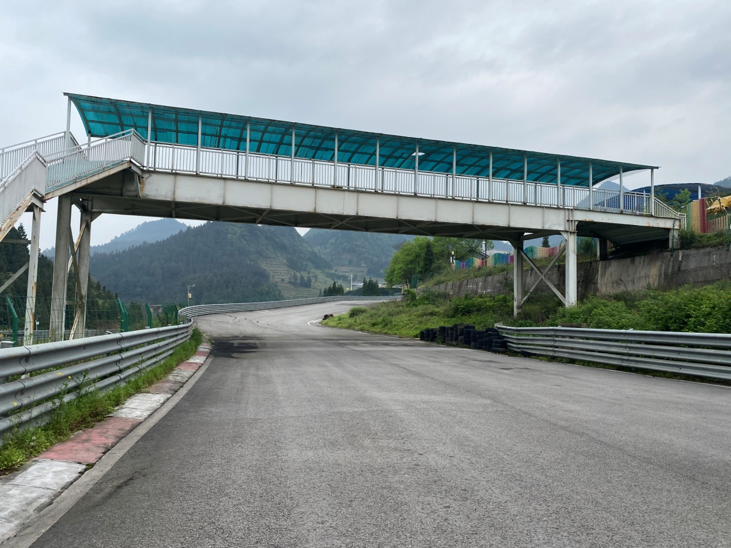

训练场地实景图一

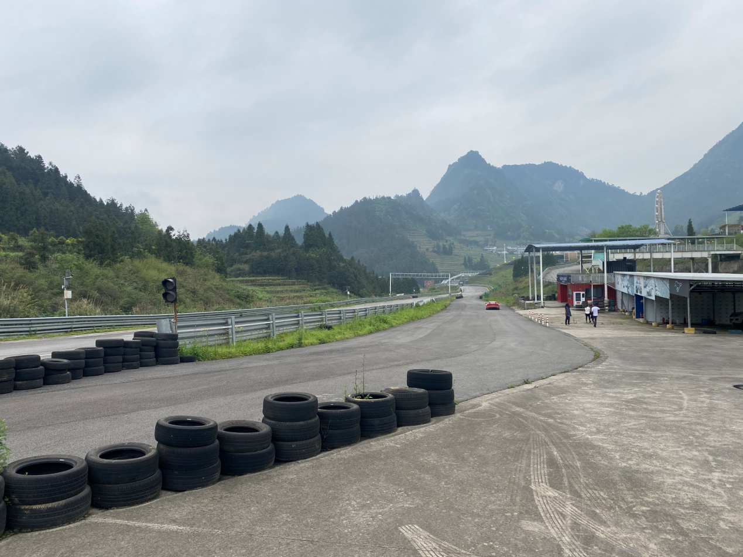

训练场地实景图二

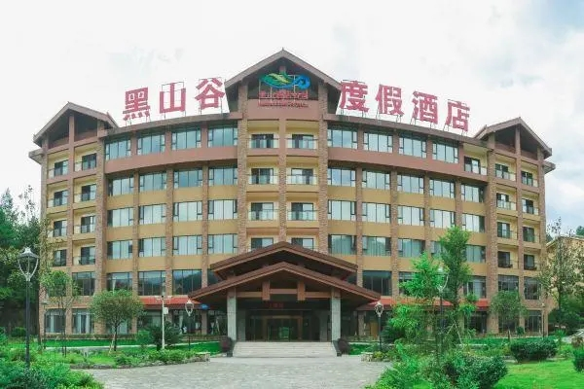

酒店全景图

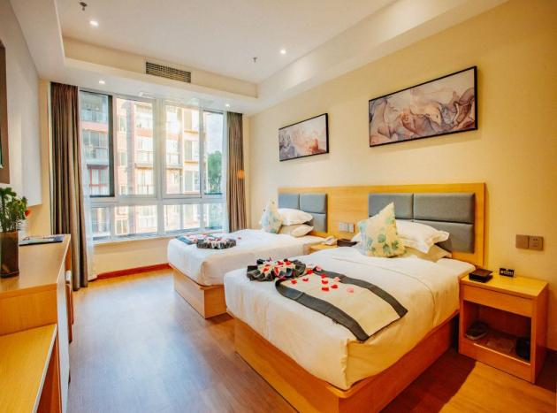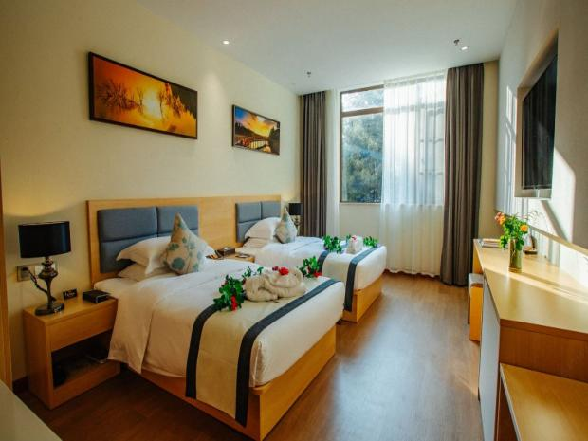

酒店房间实景图一 酒店房间实景图二

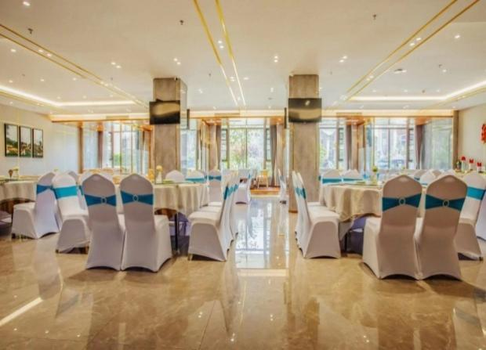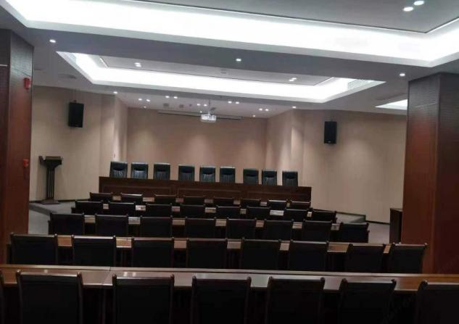

酒店餐厅实景图 酒店会议室实景图